出國報告（出國類別：實習）

安全有關電動閥測試驗證技術

服務機關：台灣電力公司
姓名職稱：呂志忠 電機工程師
派赴國家：日本
出國期間：94.11.9~94.11.23
報告日期：94.12.28
行政院及所屬各機關出國報告提要
出國報告名稱：安全有關電動閥測試驗證技術
頁數 22 含附件：■是□否
出國計畫主辦機關/聯絡人/電話：台灣電力公司 / 陳德隆 / (02)2366-7685
出國人員姓名/服務機關/單位/職稱/電話
呂志忠/台灣電力公司/龍門施工處/電機工程師/(02)24902401轉2332
出國類別：□1考察□2進修□3研究■4實習□5其他
出國期間： 94.11.9~94.11.23 出國地區：日本東京
報告日期：94.12.28
分類號/目
關鍵詞：MOV、GL89-10、NRC、Actuator、Weak Link、Quick Stem Sensor、
Strain Gage、Limit Switch、Torque Switch
內容摘要：
電動閥具備著獨特的優點：開關迅速；可以節省大量值班操作人力；可以自動連鎖（接受自動控制信號）；可以遙控操作，特別是空間狹小或是高輻射線環境，更可以顯出電動閥的優異特性。
有利便有弊，雖然MOV有上述的優點，但是電動閥的開啟或關閉動作無法執行或是執行時機錯誤時，往往可能造成電廠重大的事故發生，所以電動閥的保養維護與測驗驗證需多加謹慎，方可讓電動閥為核電廠的安全性把關，因此電動閥測試驗證技術便是足以證明電動閥安全可靠度之重要技術。
安全有關電動閥測試驗證技術出國實習報告

- 實習內容
▲ MOV驗證測試執行方法
▲ MOV驅動器基本結構及動作原理
▲ MOV應力分析Weaklink簡介
▲ MOV輸出能力計算
▲ MOV的診斷分析技術

二、研習過程
94/11/9 ………… 94/11/9 往程（台北→東京）
94/11/10…………94/11/22 JAPAN ROTORK
94/11/23…………94/11/23 返程（東京→台北）

三、摘要
電動閥具備著獨特的優點：開關迅速；可以節省大量值班操作人力；可以自動連鎖（接受自動控制信號）；可以遙控操作，特別是空間狹小或是高輻射線環境，更可以顯出電動閥的優異特性。
有利便有弊，雖然MOV有上述的優點，但是電動閥的開啟或關閉動作無法執行或是執行時機錯誤時，往往可能造成電廠重大的事故發生，所以電動閥的保養維護與測驗驗證需多加謹慎，方可讓電動閥為核電廠的安全性把關，因此電動閥測試驗證技術便是足以證明電動閥安全可靠度之重要技術。

目 錄
一、前言 …………………………………………………………………… Page 4
二、法規簡介 ……………………………………………………………… Page 4
三、電動閥測試驗證依據 ………………………………………………… Page 5
四、Generic Letter 89-10簡介 ……………………………………………… Page 5
五、電動閥驗證測試執行方法 …………………………………………… Page 6
六、龍門（核四）計劃電動閥設備 ……………………………………… Page 6
七、電動閥驅動器基本結構及動作原理 ………………………………… Page 7
八、電動閥應力分析Weaklink簡介 ……………………………………… Page 8
九、電動閥輸出能力計算 ………………………………………………… Page 9
十、電動閥的診斷分析技術 ……………………………………………… Page 12
十一、電動閥信號異常分析 ……………………………………………… Page 15
十二、電動閥專業名詞解釋 ……………………………………………… Page 19
十三、心得及感言 ………………………………………………………… Page 20
十四、建議事項 …………………………………………………………… Page 20
十五、設備相關照片 ……………………………………………………… Page 21

- 前言
電動閥（MOV）在核能電廠運轉穩定度上一直扮演著相當重要的角色，因為電動閥具備著獨特的優點：
A、開關迅速。
B、可以大大節省值班操作人力。
C、可以自動連鎖（接受自動控制信號）。
D、可以遙控操作，特別是空間狹小或是高輻射線環境，更可以顯出 電動閥的優異特性。
雖然MOV有上述的優點，但是水可載舟、亦可覆舟，萬一電動閥的開關動作無法執行或是執行時機錯誤，往往可能造成電廠重大的事故發生，所以電動閥的保養維護與測驗驗證需多加謹慎，方可讓電動閥為核電廠的安全性把關。
龍門計劃所興建之核四電廠共兩部機組，每部機組之電動閥數量均較核一、二、三廠為多，且核四電廠核島區之安全有關電動閥約有80%是向Rotork廠商購買，比起現在運轉中之核一、二、三廠安全有關電動閥均為Limitorque廠牌之狀況大為不同。

- 法規簡介
NRC（美國核能管制委員會）從 1970 年代就開始注意到MOV所造成之相關問題，於是陸續發佈72-03公告『Limitorque Valve Operator Failures 』、77-01訊息『 Malfunction of Limitorque Valve Operators 』、 79-03訊息『Limitorque Valve Geared Limit Switch Lubricant』81-31訊息、84-10訊息，但是其中比較嚴重的事件是：
■1985.05.02美國Sequoyah核電廠由於主飼水閥之開啟極限開關調整不當而造成閥體開啟時“Backseating”的現象，使得閥體受損，最後導致喪失主飼水之事故。
■1985.06.09美國Davis-Besse核電廠由於輔助飼水閥之開啟扭矩旁通設定不足而無法開啟，最後導致喪失輔助飼水事故。
由於美國當時某些安全相關的電動閥故障因而造成許多核能電廠大大小小的安全事故，因此NRC乃於1985/11/15發佈85-03通告『Motor-Operated Valve Common Mode Failures During Plant Transients Due To Improper Switch Settings』。在1985/11/15發布的通告85-03 與 1988/04/27 發布的通告 85-03 的補充資料中，NRC建議核電廠持有執照者必須發展和履行一套程序用來保証電動閥控制開關的正確設定（包括扭力大小、扭力旁通設定、閥位限制…等等）。當時85-03通告是針對幾個較重要系統（如輔助飼水、爐心安全注水等）的馬達操作閥，期望在核能電廠運轉壽命期間，這些MOV可以在『核電廠設計基準事故』下安全可靠的操作，原能會要求台電公司比照實施。
NRC 根據美國各核電廠對於通告 85-03 的執行結果，再次提出安全有關MOV的可靠性評估（評估是依據MOV閥體測試之結果，加以統計），評估中指出『為了確保所有安全有關流體系統之可用性， MOV控制開關的設定驗證必須擴大執行』，因此 NRC 於 1989/06/28 發佈 Generic Letter 89-10『Safety-Related Motor-Operated Valve Testing And Serveillance』 ，原能會亦要求台電公司比照實施。

- 電動閥測試驗證依據
GL89-10 是針對所有安全有關電動閥進行驗證測試。
GL96-05 是運轉中之核電廠將安全有關電動閥排定時程，進行週期性的驗證。

四、Generic Letter 89-10簡介
NRC根據美國各核電廠對於通告85-03的執行結果，再次提出安全有關 MOV 的可靠性評估（評估是依據 MOV 閥體測試之結果，加以統計），評估中指出『為了確保所有安全有關流體系統之可用性， MOV 控制開關的設定驗證必須擴大執行 』，因此NRC於 1989/06/28 發佈Generic Letter 89-10『Safety-Related Motor-Operated Valve Testing And Serveillance』，原能會亦要求台電公司比照實施。

- 電動閥驗證測試執行方法
為了符合美國核管會發行之GL-8910通告，確保核能電廠各安全有關MOV之運轉能力，計分成三個階段執行，分別為：
PHASE I：所有相關電動閥之設計資料蒐集及運轉能力計算，此計算係依據核電廠運轉設計基礎條件。
PHASEⅡ：根據PHASE I之評估計算資料，執行現場實際測試，驗證PHASE I計算結果之正確性。
PHASEⅢ：根據PHASE I及PHASE Ⅱ執行結果加以評估研判、深入分析，找出問題之所在，提出改善對策。
GL-8910通告大約在1996年美國核電廠已經完成，NRC根據美國各核電廠對於通告GL-8910 的執行結果，再次提出GL-9605通告，『要求各核電廠持照者必須訂定一個計劃，定期驗證所有安全有關之 MOV 在現有設計基礎上有繼續執行安全功能的能力』，原能會要求比照實施，目前核一、二、三廠均在執行中。

- 龍門（核四）計劃電動閥設備數量
核四廠現有規劃將進行GL89-10之電動閥數量表如下
UNIT 1 | BOP |  | NI
UNIT 1 | NON 1E | CLASS 1E | NON 1E | CLASS 1E
UNIT 1 | 126 | 18 | 31 | 201
UNIT 2 | BOP |  | NI
UNIT 2 | NON 1E | CLASS 1E | NON 1E | CLASS 1E
UNIT 2 | 126 | 18 | 31 | 201
TWO UNIT TOTAL | NON 1E | CLASS 1E | NON 1E | CLASS 1E
TWO UNIT TOTAL | 252 | 36 | 62 | 402
Total of Non 1E MOV(NI & BOP) |  |  | 314
Total of Class1E MOV (NI & BOP) |  |  | 438
Total of MOV (NI & BOP) |  |  | 752

本公司GL-8910已執行之情形
 | PHASE I | PHASE II | PHASE III
核一廠 | TELEDYNE | TELEDYNE | TELEDYNE
核二廠 | TELEDYNE | TELEDYNE | TELEDYNE
核三廠 | TELEDYNE | MOVATES | TELEDYNE
核四廠 | 預計於95年進行發包

- 電動閥驅動器基本結構及動作原理
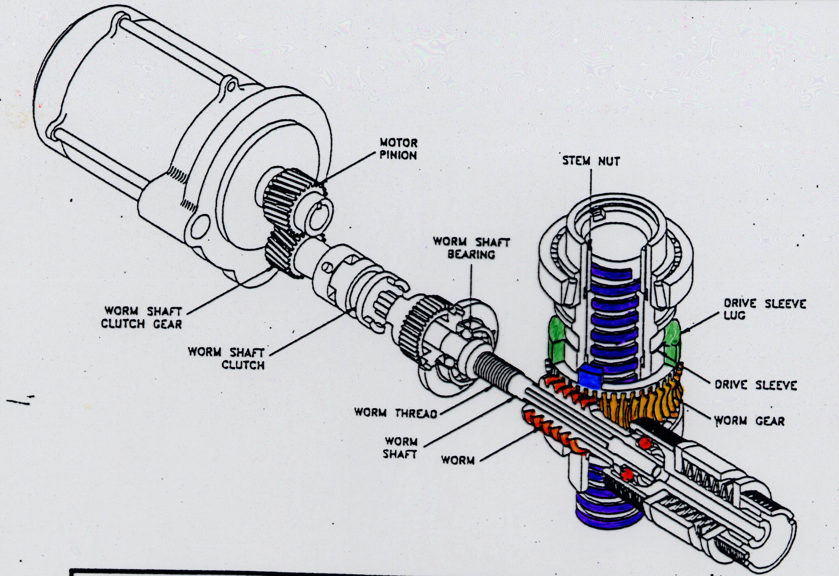
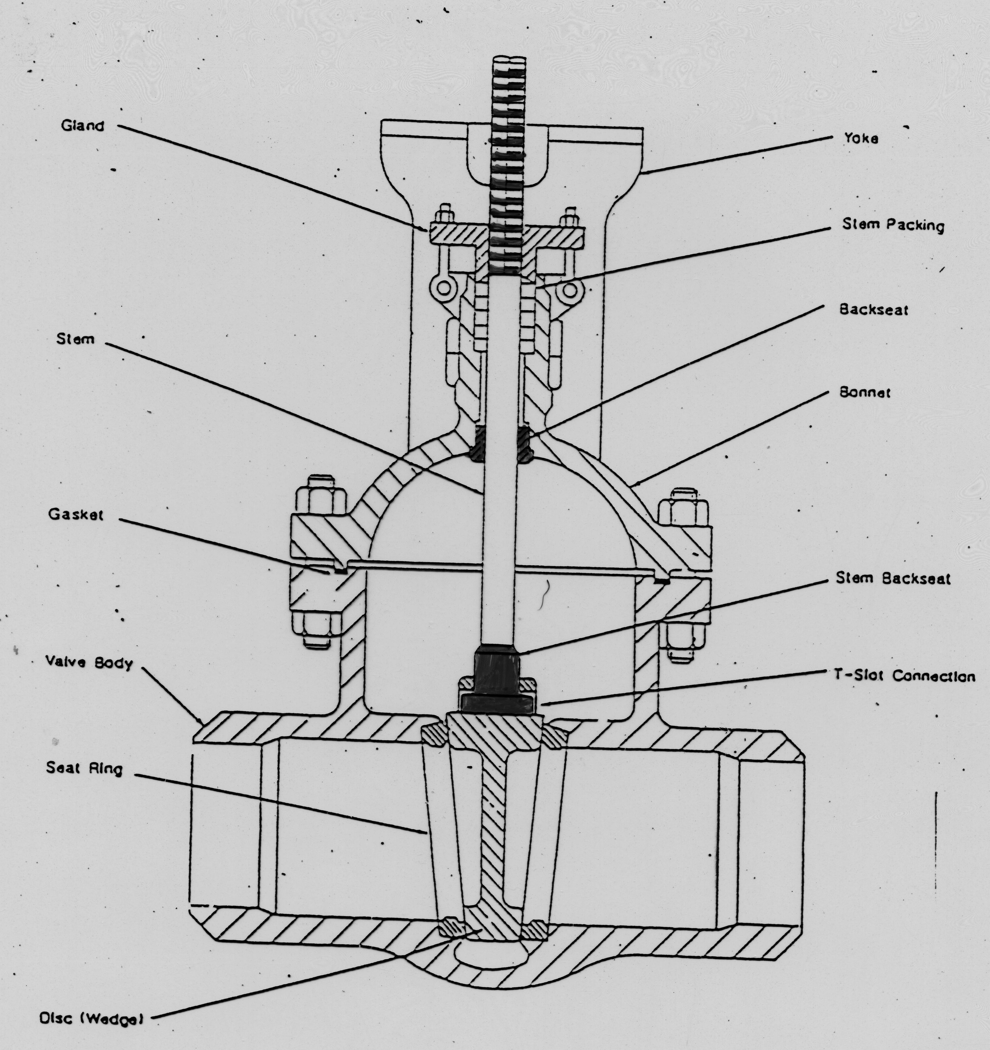
馬達經由馬達小齒輪轉動蝸桿軸(Worm Shaft) ，再經由蝸桿軸轉動蝸桿(Worm)，之後蝸桿轉動蝸輪(Worm Gear)，蝸輪帶動驅動套筒(Drive Sleeve)，最後驅動套筒帶動閥桿螺帽(Stem Nut)，因閥桿螺帽與閥桿(Stem)吻合，如此就可以藉由馬達的轉動使得閥桿上升或下降。

當閥體已經全開或全關或是遭受阻礙而使得閥桿無法再進退時，馬達所連動的蝸桿將會沿著軸向滑動去壓縮彈簧組件(Spring Pack)，而此軸向滑動位移量會使得扭力開關(Torque Switch)動作，同時切斷控制迴路的電源，使得馬達停止轉動。

- 電動閥應力分析（Weaklink）簡介
應力分析就是在MOV整體受力路徑（load path）上找出最脆弱點，做為MOV輸出之極限值。『應力分析』簡言之就是要考慮各部份組件之結構極限(Structure Limit)。
MOV整體受力路徑（load path）如下：
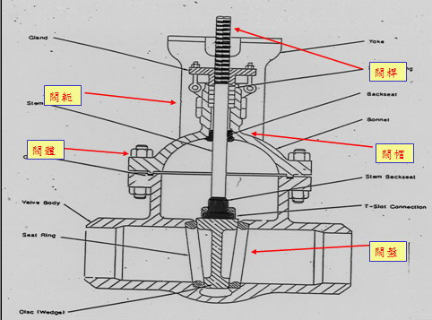
Stem (閥桿)
Disc (閥盤)
Yoke (閥軛)
Body (閥體)
Actuator (驅動器)

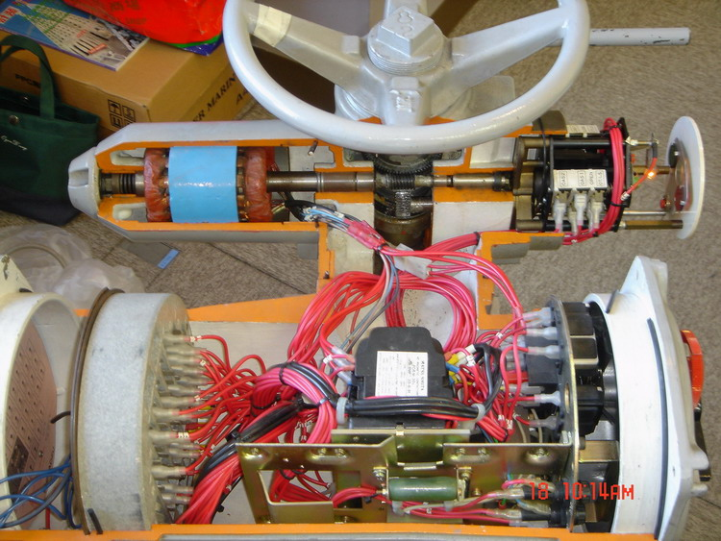
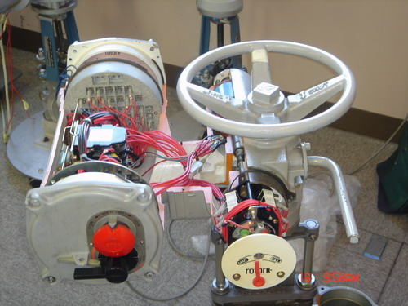
電動閥內部結構照片
- 電動閥輸出能力計算
■MOV DATA SHEET
閥門型式 |  |  | 閥門尺寸 |  |  | 閥門廠家 |  |  |  |  | 驅動器尺寸
Globe |  |  | 2.00“ |  |  | Supreo |  |  |  |  | SMB-000-5
閥桿直徑 |  |  |  | 閥桿螺紋間距 |  |  |  |  |  | 閥桿螺紋導程
設計值 | 實際值 |  |  | 設計值 |  |  |  | 實際值 |  | 設計值 |  |  | 實際值
0.75“ |  |  |  | 0.2 |  |  |  |  |  | 0.2
閥桿迫緊 |  | 彈簧匣尺寸 |  |  | 彈簧匣最大壓縮量 |  |  |  |  | 馬達型式 |  |  | 額定電流
350 lb |  | 027 |  |  | 0.217“ |  |  |  |  | AC |  |  | 1.15A
閥桿材質 |  | E |  |  | μ
  壓力 上游 下游
  設計  正常  最大 | 800 | 800
  設計  正常  最大 | 545 | 545
  設計  正常  最大 | 545 | 545
A564TYPE630H |  | 29.10 |  |  | 0.291
閥體尺寸 |  | 8 吋 |  |  |  |  | 馬達轉數 |  |  |  |  | 1700 rpm
閥體廠家 |  | Anchor Darling |  |  |  |  | 總齒輪比(OAR) |  |  |  |  | 39.10
閥門型式 |  | Gate |  |  |  |  | 閥盤尺寸 |  |  |  |  | 6.8125 吋
正常閥位/安全功能 |  | Open/ None |  |  |  |  | Pullout Eff.(PE) |  |  |  |  | 0.4
最大差壓 |  | 1092 Psid |  |  |  |  | 欠壓運轉比例 |  |  |  |  | 80 %
閥體應力極限 |  | 29730 lbs |  |  |  |  | 驅動器應力極限 |  |  |  |  | 33600 lbs
■MOV 輸出能力計算
驅動器輸出能力計算(假設application factor = 1.0)：
驅動器輸出扭矩 = 馬達輸出扭矩 * OAR * PE
= 40 * 39.10 * 0.4 = 625.6(ft-lbs)
若考慮 MOV在 80% 欠電壓下運轉，則
驅動器輸出扭矩 = 馬達輸出扭矩 * OAR * PE * (0.8)²
= 625.6(ft-lbs) * (0.8)²
= 400.4(ft-lbs)

驗證PHASE 1與WEAK LINK評估
PHASE I 資料：
1.Valve Manufacture: Velan
2.Actuator: SMB-00-10
3.Valve Size : 2”
4.Valve Type : Globe
5.Valve Normal Open & Safety Close
6.Safety Function Line DP= 2545psid
7.Motor Speed = 1700 RPM
8.Stem Thread Pitch/Lead = 1/2
9.Overall Gear Ratio = 62.00
10.Stroke Time = 7 sec
11.Disc Diameter = 2.5”
12.Motor Pullout Efficiency = 0.4
13.Reduced Voltage = 93.9 %
Weak link 相關資料:
For Normal T.S Control
1.Actuator Rated torque = OGR*PE*MT
= 62.0 * 0.4 * 10 = 248 (ft-lbs)
2.Limiting torque by Reduced Voltage
= 248 * (0.939)² = 218.7 (ft-lbs)
3.Actuator Thrust Limit = 19600 lbs
4.Valve Thrust Limit = 35480 lbs

For L.S Control(Bypass T.S)
1. Actuator Rated torque = OGR*PE*MT
= 62.0 * 0.5 * 11 = 341 (ft-lbs)
2.Limiting torque by Reduced Voltage
= 341 * (0.939)² = 300.7 (ft-lbs)

Close目標推力值=(((差壓*Disc截面積)*閥門係數)+迫緊力量
+Piston Effect)*(1+誤差%)
=(((1092psi*36.45in2)*0.5)+2500 lbs+2627lbs)
*(1+21.8%) =28082 lbs
Open目標推力值 =(((差壓*Disc截面積)*閥門係數)+迫緊力量-
Piston Effect)*(1+誤差%)
=(((1092psi*36.45in2)*0.5)+2500lbs-2627 lbs)
*(1+21.8%)
=22188 lbs

註:誤差包括(a)Load Sensitivity Behavior= 10 %
(b)Stem Lubrication Degradation= 3 %
(c)Torque Switch Trip Repeatibility= 5 %
(d)Spring Pack Relaxation= 3.8 %

- 若採用80% Reduced Voltage執行評估,對460VAC之MOV而言，馬達輸出能力僅剩下0.8²=0.64，若以此作為MOV扭力開關的設定極限，應屬過於保守 (註: 0.9²=0.81 差了17% ；而0.98²=0.9604 差了32% )
- 另外評估較保守的部份為:
“整合誤差”的加總=21.8% (a負載承載速率誤差10%；b閥桿潤滑度誤差3%；c彈簧組件鬆弛度誤差3.8%；d扭力開關動作誤差5%)
以統計學的觀點來看,完全不相關(Independent)誤差的整合，應該是用“平方和再開根號”較為合理，因此誤差值應為(a²+b²+c²+d²)^{1/2}=12.2%
兩種評估法差距高達21.8% - 12.2% = 9.6% , 換句話說:“若經計算得到10000lbs的需求推力，第一種評估法需要12180lbs才能符合系統需求，而第二種評估法僅需要11220lbs就能符合需求。 也就是說電動閥之推力重要準則必須為：
★應力分析 Weaklink＞MOV輸出能力＞目標推力值

- 電動閥的診斷分析技術
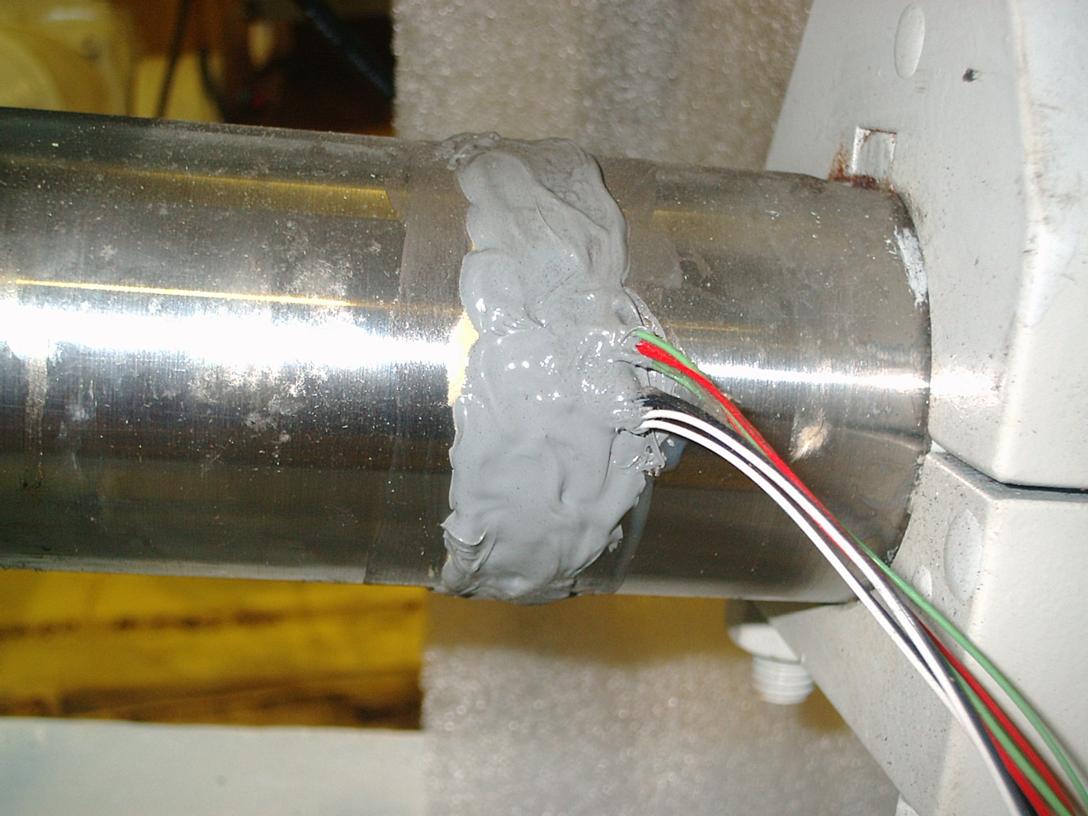
電動閥閥桿上黏貼之Quick Stem Sensor（如右圖）共有八條(四條一組)應變計（Strain Gage）記錄信號，分別量測推力及扭力。
QSS紅色信號線－量測扭力
QSS藍色信號線－量測推力

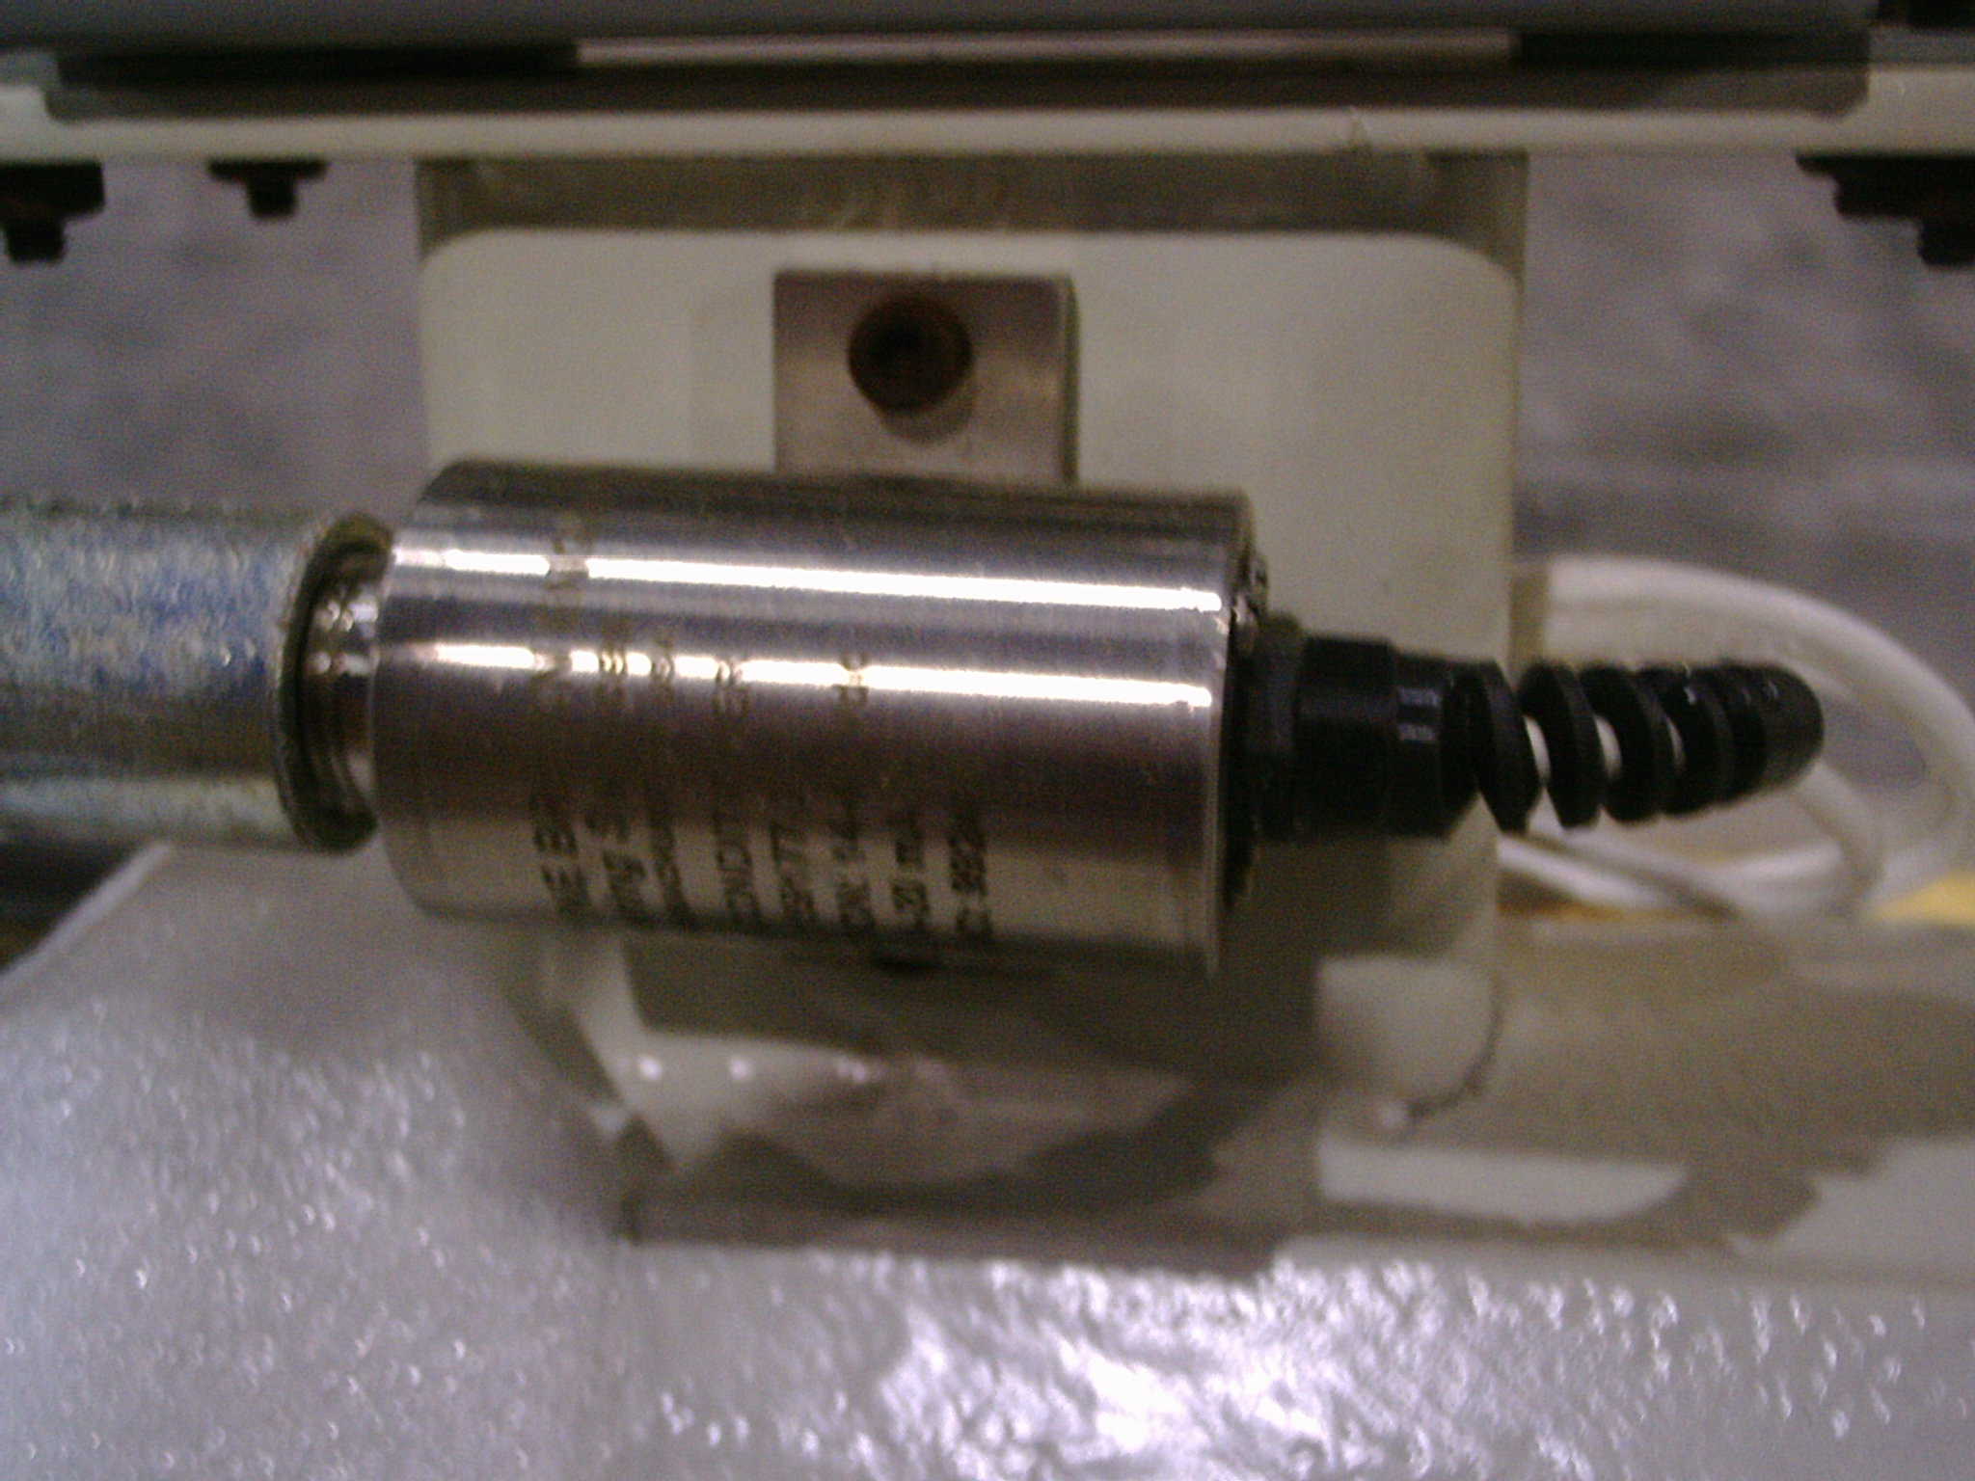
核四廠電動閥閥桿上之QSS以M-Coat C為外層塗膠，採固定式安裝於閥桿上，並有Signal Conditioner（如右圖）連接閥內記錄器與QSS，可讀取三個月內電動閥相關資料。

重要參數信號收集:
1. 閥桿推力(Valve Stem Thrust)
2. 驅動器輸出扭力(Actuator Output Torque)
3. 彈簧組件壓縮量(Spring Pack Displacement)
4. 馬達電流(Motor Current)
5. 控制開關動作時間(Control SW. Actuation Time)
a.扭力旁通開關動作時間
b.閥體全開及全關動作時間
c.扭力開關動作時間
6. 閥位(Stem Position)
柴油機起動與電動閥負載之相關規定
- 柴油機接受自動起動信號後20秒必須達到額定轉速、電壓，相關負載群必須在75秒之內依序投入。
- MOV是第一個負載群，依規定必須於1-20秒投入。
- 柴油機之頻率及電壓必須保持於95%~80%，但SDG在第一負載群投入後，可以短暫超過20%額定壓降，但不可超過24%。

電動閥驗證信號分析表
監視控道 | 信 號 | 備 註
1 | 馬達電流 | 監視起動及行程中之電流
2 | 閥桿推力 | 取得動作推力值，最大推力值以及行程中之負載
3 | 閥桿之扭力 | 取得動作扭力值，最大扭力值以及行程中之負載，同時計算閥桿係數
4 | 扭力開關 | 馬達跳脫時相對應的推力輸出
5 | 位置極限開關OPEN | 設定太開會造成backseating，傷到閥帽(Bonnet)
6 | 位置極限開關CLOSE | 可以順便查證Open 之旁通設定是否正確
7 | 閥桿位移量 | 全開／關 實際衝程，可以配合控道5、6之設定
8 | 彈簧壓縮位移 | 由虎克定律可約略換算出推力輸出的大小，可同時得知彈簧匣異常情形
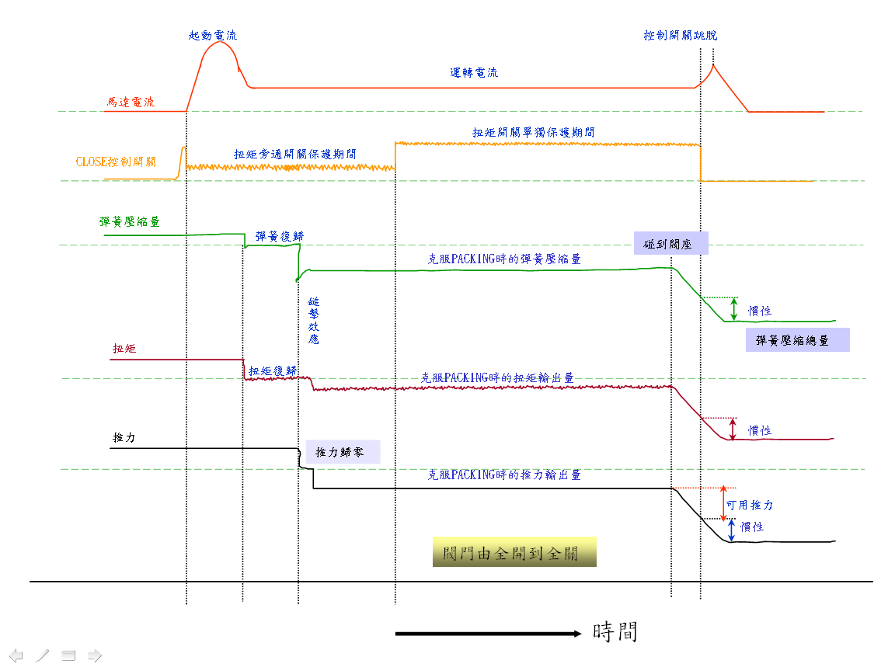

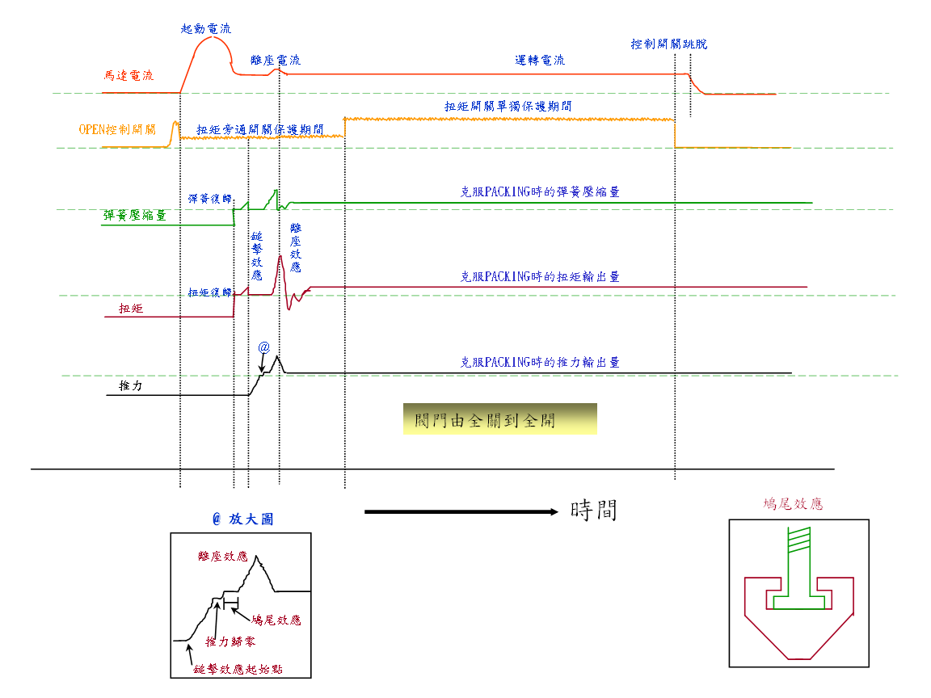

十一、電動閥信號異常分析

●扭力旁通開關設定不正確:
開啟扭力旁通開關
閥桿推力信號

●全開指示開關設定不正確造成Backseating現象:
全開指示開關
彈簧壓縮量

●蝸輪齒(Worm Gear Tooth)斷裂:
扭力開關
彈簧壓縮量

●閥桿彎曲(Bent Stem):
彈簧壓縮量

●彈簧組件有間隙(Gap):
彈簧壓縮量
間隙(Gap)

●閥桿螺帽(Stem Nut)之固定螺帽(Locknut)鬆動:
彈簧壓縮量
間隔時間拉長

●彈簧組件全壓縮(Full Compression):
閥桿推力信號
彈簧壓縮量

●彈簧組件預力(Preload)過大:
閥桿推力信號
彈簧壓縮量

●彈簧組件油脂阻塞(Hydraulic Lockup):
正常彈簧壓縮信號
不正常彈簧壓縮信號

●蝸桿軸承螺帽(Worm Bearing Nut)鬆動:
閥桿推力信號
彈簧壓縮量

十二、電動閥專業名詞解釋
◎Hammer Blow (鎚擊耳) －避免馬達在起動時即重載。
◎Torque Bypass (扭力旁通) －避免MOV在起動時因為馬達重載而跳脫，通常起動轉矩為5倍之運轉轉矩。
◎Hard Stop（Stop Bar）－旋轉90度型式電動閥在全開與全關處都有，用以限制電動閥門的行動能力。
◎Piston Effect（活塞效應）－幫助閥門開啟之流體力量。
◎PE (PULLOUT EFFICIENCY) － 表示馬達輸出效率，基本上與馬達轉速、總齒輪比（OAR）以及MOV驅動器大小有關，是屬於廠家經驗值，需查表得知。
◎極限開關（Limit Switch）：實際上作為MOV開度之指示以及扭力旁通，可稱為位置開關，此開關的特性是可以調整在任何位置。
◎扭力開關（Torque Switch）：實際上作為MOV關閉緊度之設定以及異常扭力保護，欲調整此開關必須根據驗證測試才安全。
◎Quick Stem Sensor（QSS）： Strain Gage電路，利用金屬線受外力而伸縮時，電阻值會發生變化，進而將電阻變化值經由電橋回路轉換成電壓信號。

十三、心得及感言
此次參訪Japan Rotork公司，與其負責之設備工程師Nobuhiro Asada先生討論電動閥驗證之相關內容，藉由ROTORK JAPAN安排參觀電動閥設備結構及介紹設備出廠時之相關品管測試技術，對核四計劃採購之電動閥及試運轉前必須完成之GL89-10測試均有更進一步的認識。
研究發展活動的進行是促進科學知識的關鍵因素，藉由這些知識的累積可以帶動科技的進步，推動產業製程或產品的創新，不僅有利於產業附加價值或生產力的提高，更可以提升該國科技的競爭優勢，進而促進一國的經濟發展。在日本研習期間，深刻感受到日本人永遠追求更進步的精神。我們都知道日本產品的品質是相當優良的，但令人佩服的是，日本人追求卓越的觀念是深植於每一個人的腦海之中，致力於提升改善產品設備的能力，可以發展更優良的產品，也減少了售後服務處理問題的時間與人力，進而提升整體的工作效率，由個人能力的提升，可以協助整體能力的提升，而整體速度的提升，需要全體同仁的改善與努力。

十四、建議事項
核能工業的特性是投入金額龐大、回收期長，且要求運轉安全性相當高之特殊產業，由於科技本身的快速發展，身為核能從業人員，不能單以今日的功夫，就要應付明日的狀況，最重要的是自己要有主動、積極、進取的態度，對公司、對己身工作更要滿懷一片熱忱，隨時不斷地汲取新知，充實自我。
核四工程目前正處於建廠階段，採購之機電設備陸續交運至工地準備安裝，在電廠試運轉前應努力掌握關鍵技術，與設備廠商保持聯繫，以充分掌握設備的相關資訊，對於未來設備安裝必有相當大的助益。

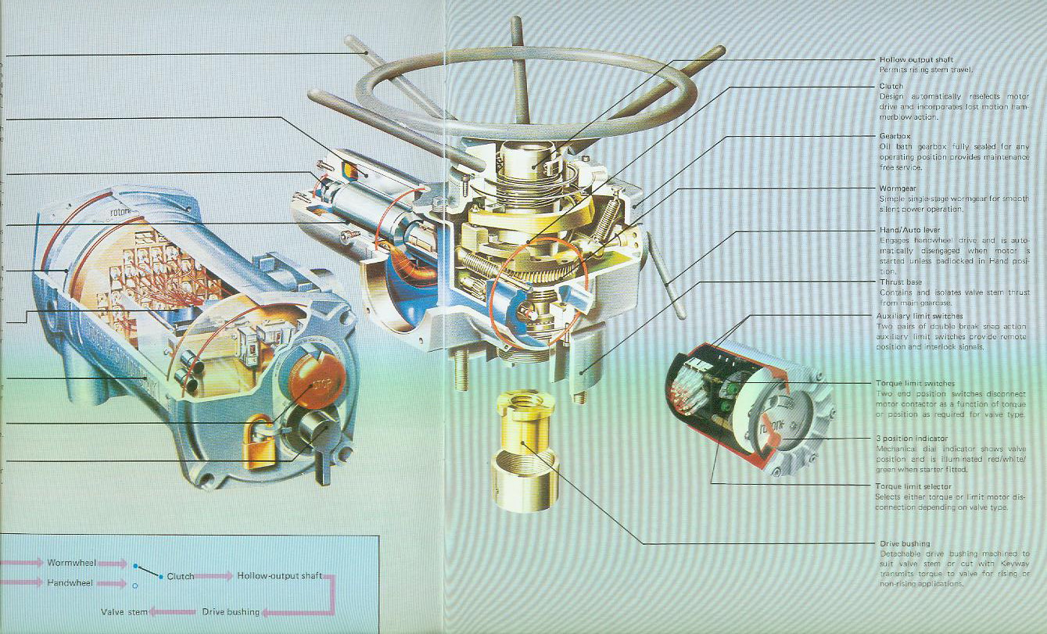
十五、設備相關照片
Rotork 內部結構圖
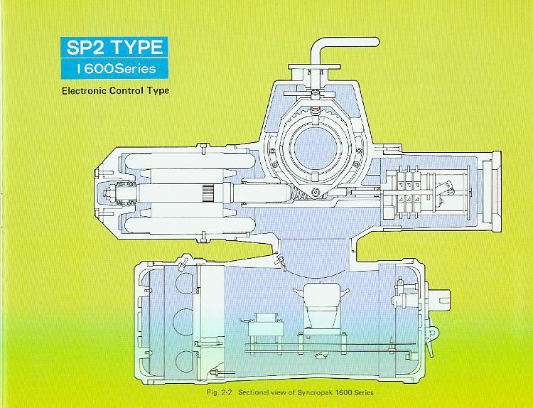

Sectional View Drawing

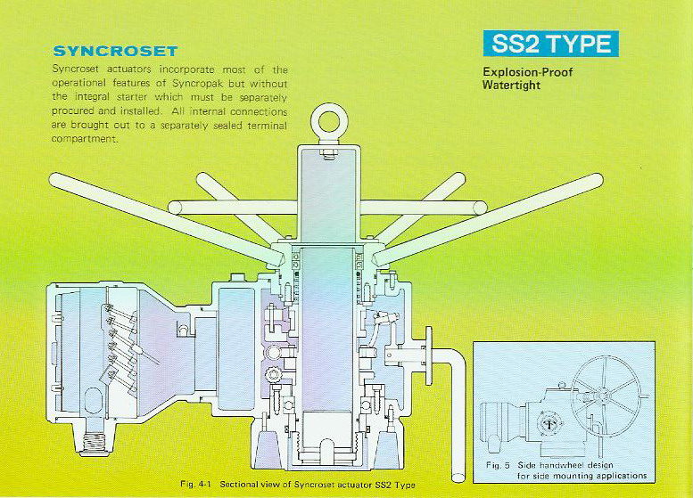

Sectional View Drawing

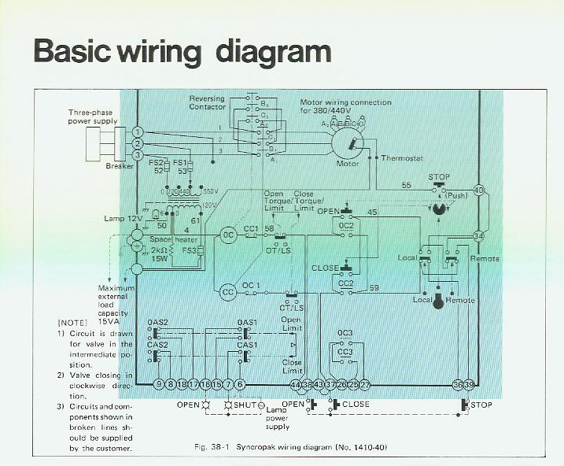
Control Wiring Diagram

